飞书在线答辩操作流程
- 飞书登录
下载电脑版飞书后，在登录飞书时点击登录页面底部的“SSO登录”按钮，在打开的SSO登录页里输入域名“nankai”，并点击下一步，然后通过验证我校信息门户账号密码来进行登录（未来只能通过此方法登录南开大学）
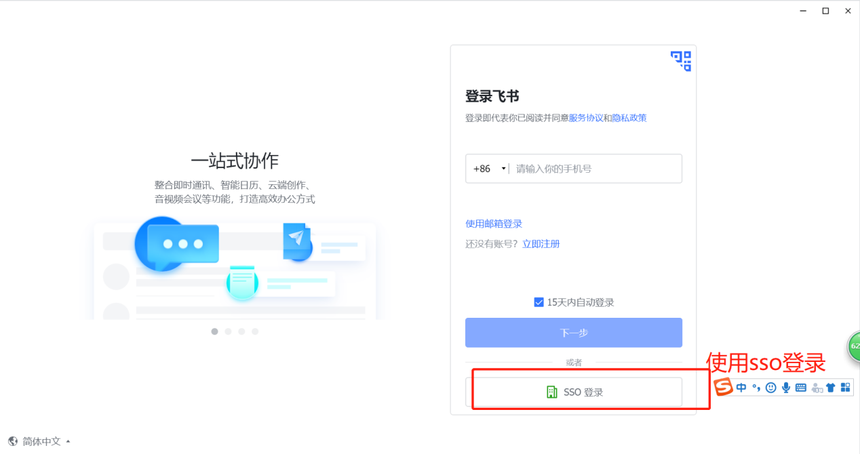
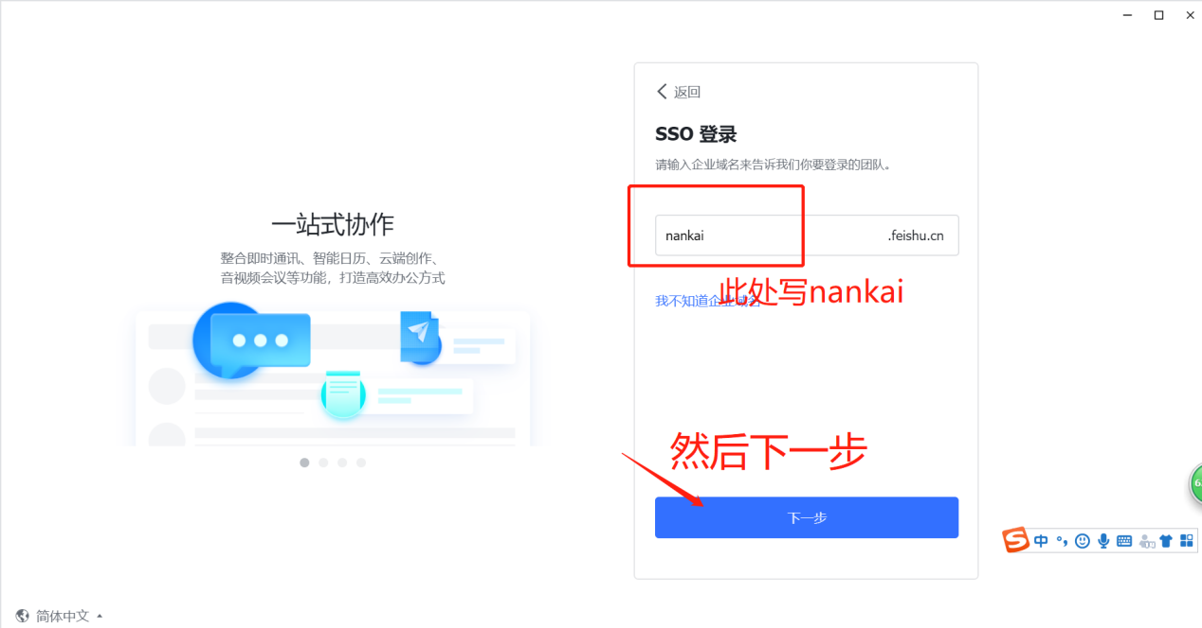
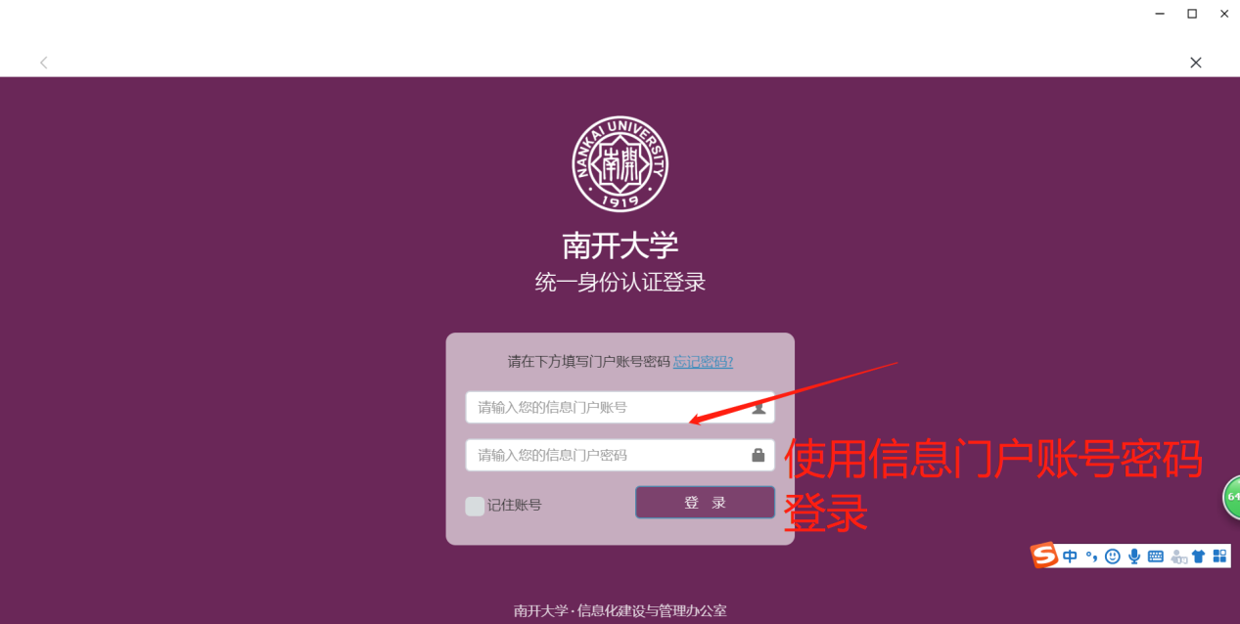

- 加入会议
登录飞书后，点击右上角“加入会议”，输入“会议号”即可加入会议
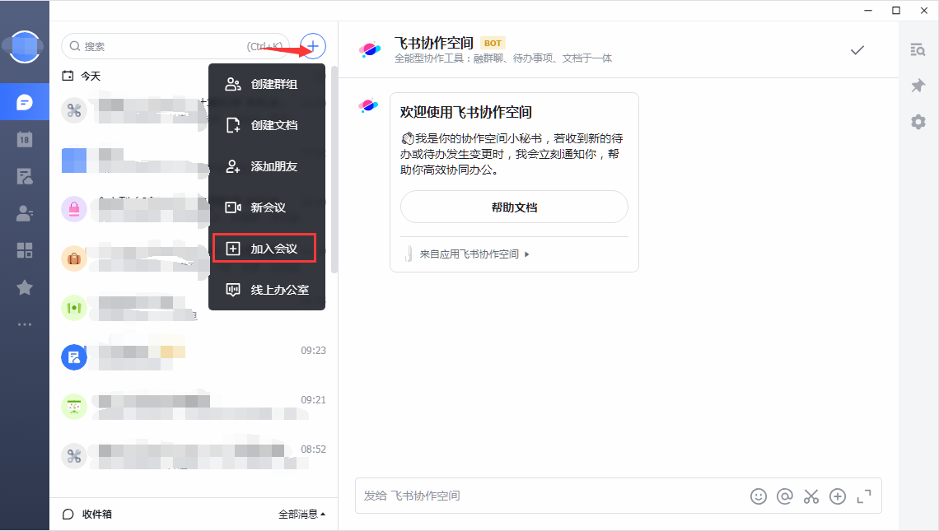

- 会议录制、共享及回放
- 根据飞书日程提示，点击“视频会议”开启键
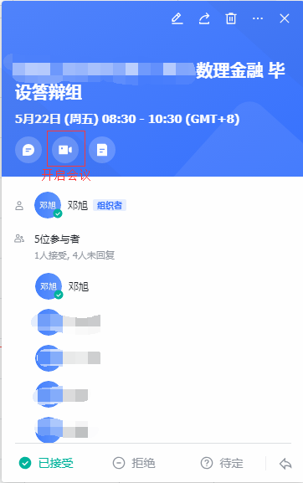

- 开启会议界面如下图，“会议号”见屏幕左上角（可复制）
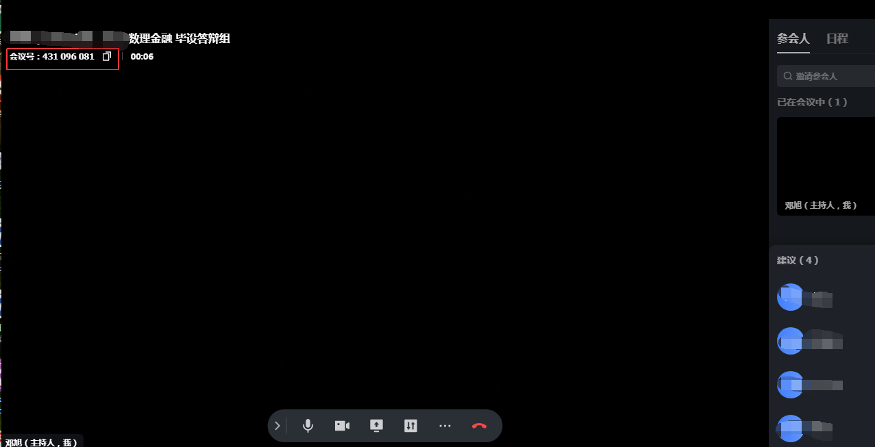

- 点击“开始录制”键，答辩过程同步进行录屏
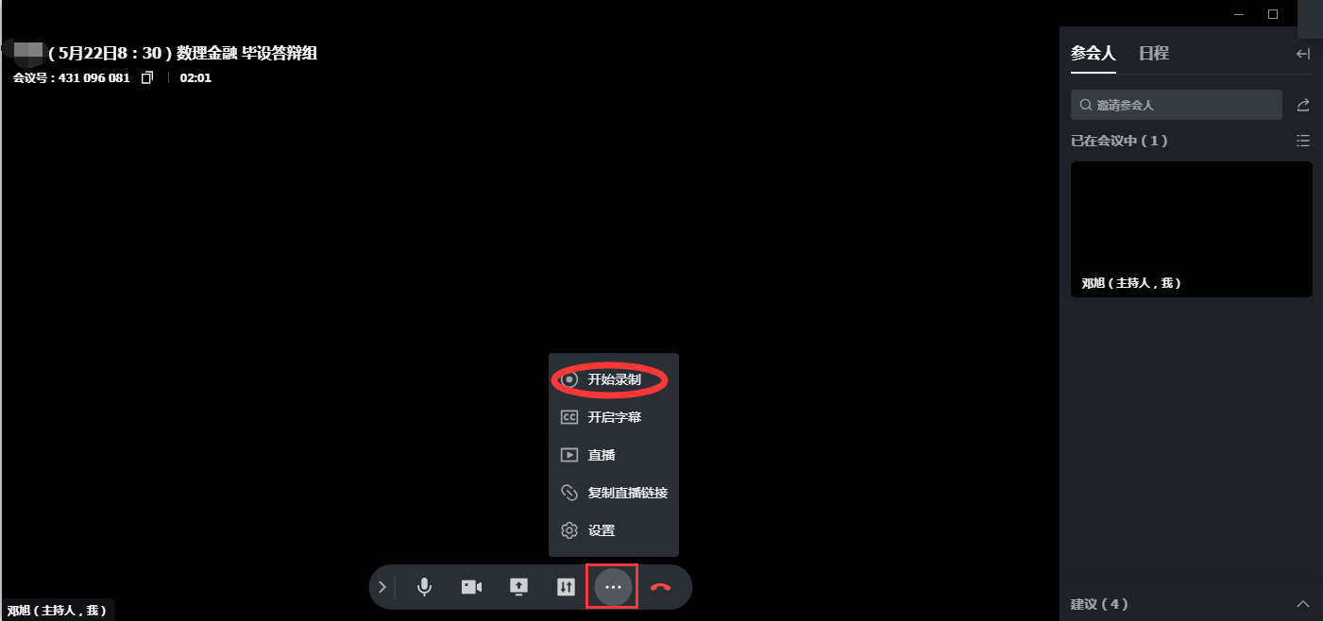

- 请务必先选择“共享桌面”，参与会议的人都能“共享屏幕” 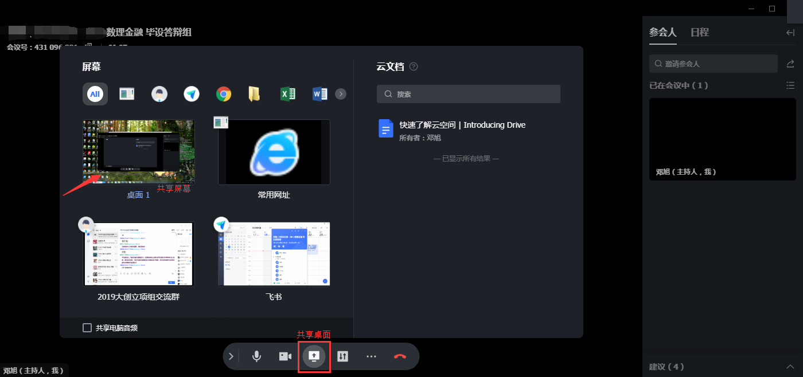
- 会议录制结束飞书同步生成录制文件
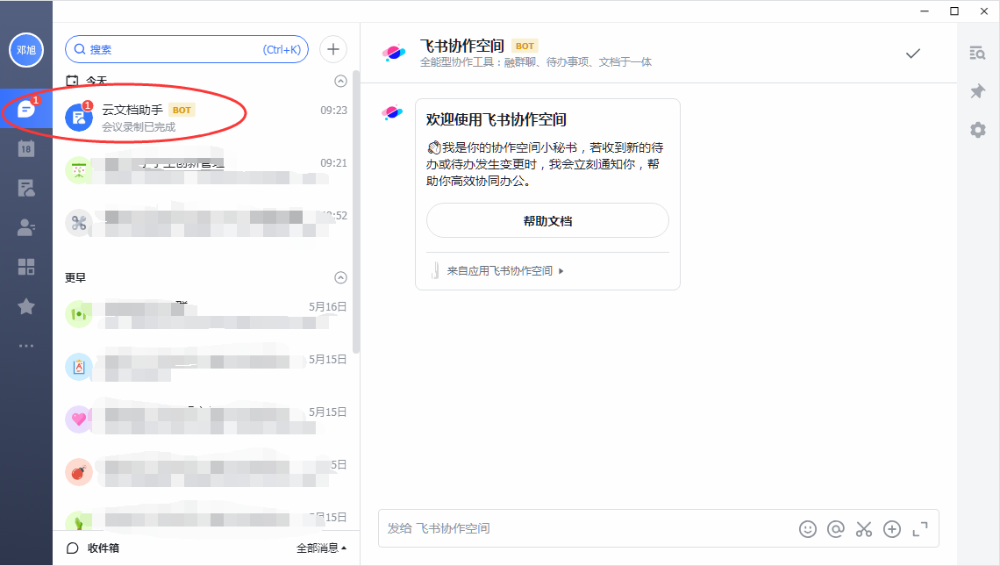
六、点击“云文档助手”，从飞书平台获取录制的视频文件，可回放或转发连接
